UNIVERSITE DE RENNES
FACULTÉ DES SCIENCES ÉCONOMIQUES
-----------------------


PROJET PERSONNEL

PRICER D’OPTIONS EUROPEENNES – MODELE DE BLACK-SCHOLES ET SIMULATION DE MONTE CARLO

Master 1 Monnaie, Banque, Finance et Assurance parcours Ingénierie Économique et Financière
Nom de l’étudiant(e):
Nguyen Hoang Phuc PHAN
Promotion: 2025-2026

Rennes, 12/2025

TABLE DES MATIÈRES
TABLE DES TABLEAUX 3
TABLE DES FIGURES 3
RÉSUME 4
CONTENU DE PROJET 5
1. Objectifs du projet: 5
2. Le cadre théorique: 5
2.1. Options Européennes: 5
2.1.1. Généralité d’un Call et d’un Put: 5
2.1.2. Un Call (Option d’achat): 5
2.1.3. Un Put (Option de vente): 5
2.2. Le modèle de Black-Scholes-Merton: 5
2.2.1. Les hypothèses : 5
2.2.2. Le prix de Sous-Jacent : 6
2.2.3. Les valeurs des options européennes selon Black-Scholes théoriques: 6
2.2.4. Les valeurs des options européennes selon Black-Scholes sous hypothèse t = 0: 6
2.2.5. Les limitations de modèle de Black-Scholes: 6
2.3. Simulation Monte-Carlo : 7
2.3.1. Principe général : 7
2.3.2. La méthode Monte-Carlo selon un Mouvement Brownien Géométrique : 7
2.3.3. Estimation du prix de l’option par la moyenne des payoffs: 8
2.3.4. Études asymptotique de formule Monte-Carlo converge vers le prix théorique de Black-Scholes:……………………………………………………………………………………………..8
2.4. Les coefficients grecs des options : 8
2.5. La couverture de Delta et de Delta-Gamma : 9
2.5.1. Dynamique du sous-jacent 9
2.5.2. Couverture de Delta : 9
2.5.3. Couverture de Delta-Gamma : 10
3. Méthodologie des études : 11
3.1. La base de donnés : 11
3.2. La volatilité historique annualisée et spot actuel: 11
3.3. Calcul du prix d’une option d’achat (Call) européens : 11
3.3.1. Modèle mathématique de Black-Scholes : 11
3.3.2. Le modèle analytique de simulation de Monte Carlo : 11
3.3.3. Les coefficients Grecs (Delta, Gamma, Vega, Theta, Rho) : 12
3.4. Mettre en œuvre la stratégie de Delta-Hedging et Delta-Gamma Hedging : 12
4. Résultat des études: 12
4.1. La volatilité historique annualisée et Strike: 12
4.2. La formule fermée de Black-Scholes : 12
4.3. La simulation de Monte Carlo et l’asymptote vers prix théorique de Call: 14
4.4. Les coefficients grecs : 15
5. Delta Hedging et Delta-Gamma Hedging avec rééquilibre quotidien. 16
5.1. La stratégie Delta Hedging 16
5.2. La stratégie Delta-Gamma Hedgiging. 17
CODE 20

TABLE DES TABLEAUX
Tableau 2.1 : Les formules des coefficients de Greek en fonction de type de l’option 9
Tableau 4.1 : Le résultat de prix théorique de modèle Black-Scholes 13
Tableau 4.2 : Le résultat de prix analytique de modèle Monte Carlo et de l’intervalle de confiance. 15
Tableau 4.3 : Le résultat des coefficients grecs 16
Tableau 5.1. Le résultat de Delta Hedging et Delta-Gamma Hedging 18

TABLE DES FIGURES
Figure 4.1 : Prix de l’option d’achat (Call) selon le prix de l’action aujourd’hui (Spot) 13
Figure 4.2 : Trajectoires simulées du prix de l’action (50 scénarios Monte Carlo) 14
Figure 4.3 : Trajectoires simulées du prix de l’action (500 scénarios Monte Carlo) 14
Figure 4.4 : La convergence asymptotique de prix analytique (MC) vers prix théorique (BS) (50000 scénarios Monte Carlo) 15
Figure 5.1 Delta Hedging - évolution du Delta 17
Figure 5.2 : Gamma du portefeuille sous couverture Delta–Gamma 17
Figure 5.3 : Évolution des positions de couverture 18

RÉSUME
Ce projet a pour objectif de valoriser des options européennes (Call et Put) à partir de données réelles de marché, en combinant le modèle fermé de Black-Scholes-Merton avec une approche analytique par simulation de Monte Carlo. Après avoir estimé la volatilité historique du titre Société Générale (GLE.PA) à partir des rendements journaliers, le prix théorique des options est calculé sous l’hypothèse d’un marché neutre au risque.
La méthode de Monte Carlo permet ensuite de simuler un grand nombre de trajectoires possibles du sous-jacent et d’estimer la valeur de l’option comme moyenne actualisée des payoffs, en montrant que cet estimateur converge asymptotiquement vers le prix théorique de Black-Scholes lorsque le nombre de simulations devient élevé.
Les coefficients grecs (Delta, Gamma, Vega, Theta, Rho) sont ensuite calculés afin d’analyser la sensibilité du prix de l’option aux principaux facteurs de risque.
Enfin, le projet met en œuvre des stratégies de couverture dynamique : la couverture Delta d’une part, puis la couverture Delta–Gamma afin de réduire l’erreur de couverture liée à la convexité. Les résultats montrent qu’une couverture purement en Delta conduit à un PnL final non nul en raison du rééquilibrage discret, tandis que la couverture Delta–Gamma permet d’obtenir un PnL beaucoup plus proche de zéro, confirmant l’intérêt de neutraliser simultanément le Delta et le Gamma.

CONTENU DE PROJET

Objectifs du projet:
Ce projet a pour objectif de développer un outil de valorisation d’options européennes (Call et Put) en combinant :
- une approche analytique basée sur le modèle de Black-Scholes-Merton
- une approche numérique via Simulation de Monte Carlo
- une simulation de stratégie de couverture dynamique (Delta Hedging)
Le projet vise à comprendre les fondements théoriques du pricing d’options, à automatiser les calculs à partir de données réelles de marché, et à illustrer les mécanismes de gestion des risques.

Le cadre théorique:

Options Européennes:
Une option est dite européenne lorsqu’elle ne peut être exercée qu’en fin de contrat, à la date T ou échéance.

Généralité d’un Call et d’un Put:
Il permet une gestion du risque de volatilité plus souple que celle fournie par les contrats et marchés à terme.
L’achat d’un Call (Option d’achat) permet de se prémunir contre le risque de hausse du prix d’un sous-jacent dans le futur : au premier abord concerne un investisseur qui n’a pas encore acheté le sous-jacent.
L’achat d’un Put (Option de vente) permet de se prémunir contre le risque de baisse du prix du sous-jacent dans le futur : au premier abord concerne un investisseur qui a déjà le titre en portefeuille et qui souhaite le vendre dans le futur.

Un Call (Option d’achat):
Il donne le droit d’acheter à l’échéance T un actif sous-jacent ou support (action, obligation, matière première…) à un prix K, appelé prix d’exercice de l’option ou Strike.
K est fixé à l’émission du Call (date 0 par la suite) par le vendeur du Call, encore appelé émetteur du Call. Il y a de fait autant de Calls que de prix d’exercice.

Un Put (Option de vente):
Il donne le droit de vendre le sous-jacent à l’échéance T à un prix d’exercice K.
Le Call et le Put seront donc deux produits financiers dérivés auxquels il faut donner un prix à l’émission (date 0) mais aussi à toute date quelconque t comprise entre 0 et T. Ces deux droits sont payants.
En général le vendeur d’options assure le rôle de « market maker » et propose donc à tout moment des prix sur les Calls et les Puts, et même plus précisément une fourchette de prix de type Bid-Ask. Ces prix sont aussi appelés les primes de l’option.

Le modèle de Black-Scholes-Merton:

Les hypothèses :
Le modèle de Black-Scholes-Merton base sur plusieurs hypothèses théoriques:
- Il n’existe aucuns couts de transaction et de taxe, le marché est donc sans friction.
- Le taux d’intérêt sans risque est constant.
- La volatilité du sous-jacent est constante.
- Le sous-jacent évolue en fonction d’un Mouvement Brownien Géométrique
- Il y a une absence d’opportunité d’arbitrage.
- Les hypothèses formulés me permet d’obtenir une formule de manière fermé pour le prix des options européennes soit PUT, soit CALL

Le prix de Sous-Jacent :
Comme l’hypothèse au-dessus, j’aborde que le prix du sous-jacent, noté $S_{t},$est supposé suivre un Mouvement Brownien Géométrique:
$$dS_{t}=μS_{t}dt+σS_{t}dW_{t}$$
- $μ$ est le rendement espéré
- $σ$ est la volatilité
- $W_{t}$est un mouvement brownien standard
Comme l’individus est neutre face au risque, donc, j’ai remplacé le rendement espéré $μ$ par le taux sans risque $r$. Le formule finale pour le prix de Sous-Jacent :
$$dS_{t}=rS_{t}dt+σS_{t}dW_{t}$$

Les valeurs des options européennes selon Black-Scholes théoriques:
Nous avons :
$$d_{1}=\frac{ln⁡\left(\frac{S_{t}}{K}\right)+\left(r + \frac{1}{2}σ^{2}\right)(T-t)}{σ\sqrt{T-t}} \\ d_{2}=d_{1}-σ\sqrt{T-t}$$
- $N$, fonction de répartition de la loi normale centrée réduite Gauss, notée $U$.
$$N(d)=Prob(U≤d)=\int_{-∞}^{d}{\frac{1}{\sqrt{2π}}}e^{-u^{2}/2}du$$
- $N\left(d_{2}\right)$correspond à la probabilité d’exercice du Call
- $N(d_{1})$ correspond aussi approximativement à la probabilité d’exercice du Call.
Nous avons:
- $C(t,S_{t})$la valeur du Call à une date $\left.t∈[0,T\right[$
$$C(t,S_{t})=S_{t}N(d_{1})-Ke^{-r(T-t)}N(d_{2})$$
- $P(t,S_{t})$ la valeur de Put à une date $\left.t∈[0,T\right[$
$$P(t,S_{t})=C(t,S_{t})-S_{t}+Ke^{-r(T-t)}$$

Les valeurs des options européennes selon Black-Scholes sous hypothèse t = 0:
En supposant dans ces études que le prix de actif sous-jacent est calculé à partir de t = 0. Nous avons :
$$d_{1}=\frac{\ln\left(\frac{S_{0}}{K}\right)+\left(r+\frac{1}{2}σ^{2}\right)T}{σ\sqrt{T}}$$
$$d_{2}=d_{1}-σ\sqrt{T}$$
- Prix d’un Call (option d’achat):
$$C=S_{0}N(d_{1})-Ke^{-rT}N(d_{2})$$
- Prix d’un Put (option de vente):
$$P= C-S_{t}+Ke^{-rT}= Ke^{-rT}N(-d_{2})-S_{0}N(-d_{1})$$

Les limitations de modèle de Black-Scholes:
Le modèle repose sur des hypothèses fortes:
(1) La volatilité ($σ)$ est constante,
(2) Le taux sans risque ($r$) est fixé
(3) Il y a une absence d’opportunité de prix
(4) Le marché est frictionless et parfaitement liquide
Néanmoins, dans réalité, ces hypothèse ne sont pas complètement vérifiées de manière complète pour donner un prix d’option précis. Parce que les investisseurs exposent averse au risque en général:
- La volatilité est souvent stochastique et variable dans le temps
- Il y a des phénomènes de smile et de skew de volatilité associés aux préférences.
- Les prix n’est pas toujours continus en raison d’annonces de chocs macroéconomiques,…
En conséquence, confronter au dynamisme de marché plus réaliste, la structure fermée de ce modèle est principalement adapté aux options européennes liées à payoff simple.
- Il n’est pas très souplesses pour les options américaines
- Nous trouvons tellement difficile en traitant les options exotiques (Option Gap, Option d’exchange, Option de type asiatique)
Pour résoudre ce problème, j’ai proposé une solution d’approche d’une simulation Monte-Carlo, qui est plus performante en valorisant le prix d’option dans le contexte dynamique de marché financier en particulier, de l’économie en général

Simulation Monte-Carlo :

Principe général :
La méthode de Monte Carlo consiste, pour les investisseurs, à estimer le prix théorique d’une option par une approximation numérique de l’espérance actualisée du payoff, ce qui permet de s’affranchir des contraintes d’une formule fermée de Black-Scholes. Elle se déroule en trois étapes:
- Simuler un grand nombre de scénarios d’évolution du prix de l’actif sous-jacent à l’horizon $T$.
- Calculer le payoff de l’option pour chaque scénario.
- Calculer la moyenne des payoffs actualisés sous la mesure neutre au risque.
Ainsi, Monte Carlo fournit une solution d’estimation du prix d’une option en reproduisant numériquement la distribution des prix futurs du sous-jacent.
C’est pourquoi, la simulation de Monte-Carlo représente un modèle plus flexible en permettant d’appliquer aux options exotiques ou dépendantes du chemin au regard de dynamisme de marché.

La méthode Monte-Carlo selon un Mouvement Brownien Géométrique :
Sous la mesure où le risque est neutre, je formule un hypothèse que le prix du sous-jacent, noté $S_{t }$, suit un Mouvement Brownien Géométrique:
$$dS_{t}=rS_{t} dt+σS_{t} dW_{t}$$
où :
- $r$: le taux sans risque
- $σ$: la volatilité
- $W_{t}$: un mouvement brownien standard
En ressoudant cette équation, nous trouvons la solution de ce processus:
$$S_{T}=S_{0}exp⁡\left((r-\frac{1}{2}σ^{2})T+σ\sqrt{T} Z\right)$$
Où $Z∼N(0,1)$.
Interprétation : Chaque tirage aléatoire de Z correspond à son scénario dans le marché, qui donne son prix possible $S_{T}$. En conséquence, en reproduisant cette simulation un$N$ simulations, nous obtenons une distribution de valeurs terminales du sous-jacent au futur.

Estimation du prix de l’option par la moyenne des payoffs:
Pour chaque scénario simulé, je calcule le payoff associé :
- Call européen : $max⁡(S_{T}-K,0)$
- Put européen : $max⁡(K-S_{T},0)$
Ensuite, je prend la moyenne des payoffs et l’actualise, qui nous permet de constituer une estimation du prix théorique de l’option:
$${\hat{C}}_{MC}=e^{-rT} \frac{1}{N}\sum_{i=1}^{N}{{\text{Payoff}}_{i}}$$
À partir de résultat au-dessus, je vais en déduire l’intervalle de confiance grâce l’estimation de l’erreur-standard en supposant que l’estimateur Monte-Carlo suit approximativement une loi normale (théorème central limite).
$$\text{SE}=\frac{\sqrt{\text{Var}(e^{-rT}\text{Payoff})}}{\sqrt{N}}$$
Je retient un intervalle de confiance à 95% (avec le coefficient étant égal à 1.96), comme couramment utilisé dans la littérature financière.
IC = [${\hat{C}}_{MC}-1,96 x SE, {\hat{C}}_{MC}+1,96 x SE]$

Études asymptotique de formule Monte-Carlo converge vers le prix théorique de Black-Scholes:
En basant sur le modèle, lorsque le nombre de simulations $N$augmente, l’estimateur Monte-Carlo converge vers la vraie valeur théorique du prix de l’option comme celle observable dans Black-Scholes, ce qui conformément à la loi des grands nombres N. La variance de l’estimation est autant faible que N est grand. Donc l’erreur-standard décroît comme $\frac{1}{\sqrt{N}}$
Dans cette étude, j’ai fait une comparaison entre le prix moyenne des scénario de convergence selon Monte-Carlo et le prix donné par le modèle Black-Scholes. À partir de ce résultat, je vais donner une conclusion complète pour résoudre un problématique : « Est-ce que sous la condition d’un grand nombre de N, l’estimation de Monte-Carlo se distribue autour de celle observé par Black-Scholes.

Les coefficients grecs des options :
À partir de l’équation Black-Scholes de l’option d’achat :
$$C(t,S_{t})=S_{t}N(d_{1})-Ke^{-r(T-t)}N(d_{2})$$
Nous pourrions constater que la valeur de l’option d’achat est une fonction de prix de l’actif sous-jacent, de temps, de taux sans risque et de l’écart-type :
$$C=C(S, t, r, σ)$$
Donc, pour l’option de vente, nous avons aussi :
$$P=P(S, t, r, σ)$$
Noté que V représente le prix de l’option général, y compris Call et Put dans le formule, nous avons:
 | L’option d’achat | L’option de vente | Interprétation
Delta ($Δ)$ | $$Δ=\frac{∂C}{∂S}=N(d_{1})$$ | $$Δ=\frac{∂P}{∂S}=N(d_{1})-1$$ | + Il mesure la sensibilité du prix de l’option par rapport au prix de l’actif sous-jacent.  + Il correspond au ratio de couverture de Delta
Gamma  ($Γ)$ | $$Γ=\frac{∂V^{2}}{∂^{2}S}=\frac{N(d_{1})}{Sσ\sqrt{T}}$$  Avec  $$N(x)=\frac{1}{\sqrt{2π}}e^{-x^{2}/2}$$ |  | + Il mesure la sensibilité de Delta par rapport au prix de l’actif sous-jacent.  + Il capture la convexité de la relation entre le prix de l’option et celui du sous-jacent et correspond au stratégie de couverture Delta-Gamma
Vega  ($ν)$ | $$ν=\frac{∂V}{∂σ}=N\left(d_{1}\right)S\sqrt{T}$$ |  | Il mesure la sensibilité du prix de l’option à la volatilité du sous-jacent.
Theta  ($Θ)$ | $$Θ=\frac{∂V}{∂T}=-\frac{Sϕ(d_{1})σ}{2\sqrt{T}}-rKe^{-rT}N(d_{2})$$ | $$Θ=\frac{∂V}{∂T}=-\frac{Sϕ\left(d_{1}\right)σ}{2\sqrt{T}}+rKe^{-rT}N({-d}_{2})$$ | Il mesure la sensibilité de prix de l’option par rapport de temps
Rho  ($ρ$) | $$ρ=\frac{∂V}{∂r}=KTe^{-rT}N(d_{2})$$ | $$ρ=\frac{∂V}{∂r}=KTe^{-rT}N({-d}_{2})$$ | Il mesure la sensibilité de prix d’action par rapport au taux sans risque.
Tableau 2.1 : Les formules des coefficients de Greek en fonction de type de l’option

La couverture de Delta et de Delta-Gamma :

Dynamique du sous-jacent
Sous la mesure où le risque est neutre, je formule un hypothèse que le prix du sous-jacent, noté $S_{t }$, suit un Mouvement Brownien Géométrique:
$$dS_{t}=rS_{t} dt+σS_{t} dW_{t}$$
où :
- $r$: le taux sans risque
- $σ$: la volatilité
- $W_{t}$: un mouvement brownien standard
En ressoudant cette équation, nous trouvons dans la version discrétisée utilisée dans la simulation (pas de temps $Δt=T/N$):
$$S_{t_{i+1}}=S_{t_{i}} exp⁡((r-\frac{1}{2}σ^{2})Δt+σ\sqrt{Δt} Z_{i}),$$
Où $Z_{i}∼N(0,1)$

Couverture de Delta :
Je ne m’encadre ce projet en analysant qu’une option d’achat , c’est-à-dire, en cas de $Δ>0$. Comme $Δ$ étant le ratio de couverture. Je considère une option d’achat européenne de prix $C(t,S_{t})$et de strike $K$.
$Δ=\frac{∂C(t,S_{t})}{∂S}=N(d_{1})$
Si nous achète ou vendre x options (x = + 1 pour un achat et x = -1 pour une vente) au prix unitaire $C\left(t,S_{t}\right)$ et $Δ_{t}$ de l’actif sous-jacent au prix unitaire $S_{t}$. Alors le portefeuille de couverture à la date t vaut :
$$Π_{t}=xC(t,S_{t})+Δ_{t}S_{t}+B_{t},$$Où $B_{t}$: la valeur du compte en cash (actif sans risque).
Il y a 2 stratégies de couverture, consistant à :
+ Position courte sur call (short call) : destinée à limiter le risque en cas de hausse du marché.
L’investisseur vend une unité de call et achète $Δ_{t}$ actions du sous-jacent afin de neutraliser la sensibilité en delta.
+ Position longue sur call (long call) : destinée à limiter la perte en cas de baisse du marché.
L’investisseur achète une unité de call et vend $Δ_{t}$actions du sous-jacent afin de neutraliser la sensibilité en delta.
Entre deux dates de rééquilibre $t_{i}$et $t_{i+1}$:
+ Le compte en cash génère l’intérêt au taux $r$:
$$B_{t_{i+1}}^{+}=B_{t_{i}} e^{r Δt},$$
+ Nouvelle delta à la date t + 1 :
$Δ_{t_{i+1}}=Δ(t_{i+1},S_{t_{i+1}})$,
+La position en actions ajustée entre t et t+1 pour actions supplémentaires.:
$$Δ_{t_{i+1}}-Δ_{t_{i}}$$
+ La condition d’auto-financement impose que cet ajustement soit financé seulement par le compte en cash:
$$B_{t_{i+1}}=B_{t_{i+1}}^{+}-(Δ_{t_{i+1}}-Δ_{t_{i}}) S_{t_{i+1}}.$$
+En conséquence, à chaque rééquilibre $t_{i}$, nous maintenons:
$$Π_{t_{i}}=x C(t_{i},S_{t_{i}})+Δ_{t_{i}}S_{t_{i}}+B_{t_{i}}.$$
À la maturité $T$: $C(t_{i},S_{t_{i}})$ = max $\left(S_{T} − K{, 0)}^{+}\right.$, dans ce projet, je suppose que l’option sera levée où $S_{T}-K$> 0, donc $C(t_{i},S_{t_{i}})$ = $(S_{T}-K)^{+}$
+ En cas de position short, nous revendons la position en actions, nous utilisons le compte en cash pour payer le payoff du call vendu initialement. La valeur finale du portefeuille est donc :
$$Π_{T}=B_{T}+Δ_{T}S_{T}-(S_{T}-K)^{+}.$$+ En cas de position longue, nous rachètons la position en actions, nous utilisons le compte en cash pour encaisser le payoff du call achetée initialement. La valeur finale du portefeuille est donc :
$$Π_{T}=B_{T}+Δ_{T}S_{T}+(S_{T}-K)^{+}.$$
Le résultat de couverture (PnL) de la stratégie de delta-hedging dynamique est :
$$\text{PnL}=Π_{T}.$$
Dans le cadre continu et avec ré-équilibrage en temps continu (vers l’infini), nous avons théoriquement $\text{PnL}≈0$. Dans la version discrète simulée numériquement (pas de temps fini, volatilité aléatoire), nous observons un PnL non nul, qui mesure l’erreur de couverture liée notamment au terme de gamma et à la discrétisation.

Couverture de Delta-Gamma :
Pour une option $C(S,t)$, on définit :
$$Δ=\frac{∂C}{∂S},Γ=\frac{∂^{2}C}{∂S^{2}}.$$
La couverture Delta consiste à prendre une position $y$en actions telle que :
$$Δ_{Π}=xΔ_{1}+y=0⇒y=-xΔ_{1},$$ce qui neutralise uniquement la sensibilité de premier ordre.
Afin de réduire également l’effet de convexité, on introduit une deuxième option $C_{2}$. Le portefeuille est décrit:
$$Π=x_{c}C_{1}+gC_{2}+yS+B$$
Où
- $x_{c}$: la position sur l’option à couvrir
$x_{c}=-1$ pour la vente de Call et $x_{c}=1$ pour l’achat de Call
- $g$: la position sur l’option de couverture
- $y$: la position en actions
Sous la contrainte:
$$\left\{\begin{aligned}x_{c}Γ_{1}+gΓ_{2}=0 \\ x_{c}Δ_{1}+gΔ_{2}+y=0\end{aligned}\right.⇒\left\{\begin{aligned}g=-x_{c}\frac{Γ_{1}}{Γ_{2}} \\ y=-x_{c}(Δ_{1}-\frac{Γ_{1}}{Γ_{2}}Δ_{2})\end{aligned}\right.$$
Ainsi, le portefeuille devient neutre en Delta et Gamma, ce qui réduit l’erreur de couverture par rapport à une stratégie purement Delta.

Méthodologie des études :
Ce projet sert à comprendre comment le marché financier évalue le risque, la modélise l’incertitude et gère le risque issu de produits dérivé – et pas seulement comment effectuer des opérations de trading pour collecter les gains. Pour l’effectuer, je vise simplement à appliquer les modèle en pricing l’option l’achat et mentionne 5 méthodes soutenues suivantes:

La base de donnés :
La base données est téléchargé par les valeurs historiques de l’actif sous-jacent de «Société Générale» venant de Yahoo Finance dans la période de 30/12/2024 à 30/12/2025.
La raison principale pour laquelle le choix de Société Générale (GLE.PA) repose sur des considérations soit méthodologiques, soit sectorielles. En tant que l’une des banques les plus grandes en Europe, qui est cotée sur Euronext Paris, Société Générale fournit une liquidité suffisante et les données accessibles et fiables pour effectuer les études. Ce sont des conditions primordiales pour appliquer le modèle Black-Scholes ou Monte-Carlo.
Par ailleurs, la volatilité du titre apparaît relativement plus marquée que celle observée pour certaines banques de détail. Cet aspect permet de mieux mettre en évidence l’impact de la volatilité sur le prix de l’option, notamment à travers le calcul des “Greeks” et l’analyse des stratégies de couverture.
Enfin, la position de Société Générale sur les marchés financiers confère au sous-jacent une pertinence particulière pour illustrer des problématiques de gestion des risques, qui constituent le fil conducteur de ce projet.

La volatilité historique annualisée et spot actuel:
Pour calculer la volatilité annualisée, je commence à calculer la volatilité journalière grâce aux
rendements journaliers en basant sur le dernier cours de clôture, pas aux prix, car ils nous permettent de
mesurer l’augmentation ou la diminution en valeur relative (%).
$$R_{t}=\frac{P_{t}}{P_{t-1}}-1$$
Où
- P_{t} : prix d’action en t
- P_{t-1} : prix de l’action en t-1

Calcul du prix d’une option d’achat (Call) européens :

Modèle mathématique de Black-Scholes :
À partir des données historiques, j’adopte une approche mathématique afin de calculer la valeur actuelle de l’option d’achat (Call) et de l’option de vente (Put). Les hypothèses suivantes sont retenues:
+ Le strike (K) est une valeur arrondie de Spot (S)
+ La maturité de l’option est 1 année où il y a 252 jours de trading
+ Le taux sans risque est le rendement des Obligations Assimilables du Trésor (OAT) françaises à 10 ans, qui se situe actuellement autour de ≈ 3,5 % par an, mais il faut convertir en taux continus en
ln( 1 + 3.5% ) = 3.44%

Le modèle analytique de simulation de Monte Carlo :
Dans ce projet, j’utilise la méthode de Monte Carlo pour simuler les trajectoires futures possibles du prix de l’action. Cette approche analytique permet de modéliser l’incertitude de l’évolution du sous-jacent en générant un grand nombre de scénarios possibles.
+ D’une part, j’expérimente 50 et 500 scénarios pour projeter le graphie et observer la volatilité de cours d’action futur en fonction de temps (une année prochaine).
+ D’autre part, j’expérimente aussi 50000 scénarios pour donner le résultat de valeur moyenne de l’option et de l’intervalle de confiance. À partir de cela, je me projette aussi le graphique pour constater l’effet asymptotique convergeant vers de prix théorique de Black-Scholes.

Les coefficients Grecs (Delta, Gamma, Vega, Theta, Rho) :
À partir de coefficients Grecs, il me permet de conclure la volatilité de prix de l’option, précisément celui de Call, par rapport aux variables exogènes (prix de l’actif sous-jacent, temps, volatilité de rendements, taux sans risque)

Mettre en œuvre la stratégie de Delta-Hedging et Delta-Gamma Hedging :
Face aux incertitudes liées aux petites variations du marché, je mets en place une stratégie de couverture en Delta dynamique (Monte-Carlo) afin d’illustrer la neutralisation du risque directionnel pour une position, qu’elle soit acheteuse ou vendeuse sur option.
Au début (t = 0), nous vendons un call et recevons la prime de l’option. Pour éviter de subir une perte importante si le cours de l’action augmente, nous achetons une quantité d’actions égale au Delta de option d’achat vendue, en utilisant la prime reçue pour financer cet achat.
Ensuite, chaque jour (rééquilibrage quotidien), Le prix de l’action évolue et le Delta de l’option change également. Nous recalculons alors le nouveau Delta et ajustons notre position en actions de manière à ce que le Delta total du portefeuille reste proche de zéro.
- Si le nouveau Delta augmente → nous achetons des actions supplémentaires
- Si le nouveau Delta diminue → nous vendons une partie des actions détenues
Toutes ces opérations d’achat et de vente sont financées par le compte de trésorerie, de sorte que le portefeuille reste auto-financé.
L’évolution du Delta et du PnL est ensuite analysée afin d’évaluer l’efficacité de ces stratégies de couverture.
Par ailleurs, afin de traiter le problème de convexité associé au Gamma, je propose également une stratégie de couverture en Delta-Gamma dynamique (Monte-Carlo). Cette approche permet de mieux contrôler le risque dans un contexte de chocs de marché plus importants. Nous supposons qu’un second strike est défini à un niveau égal à 1,2 fois celui du premier.
Avec une couverture Delta–Gamma, on choisit la quantité d’une deuxième option de manière à ce que:
la “convexité” de l’option 1 + la “convexité” de l’option 2 + celle de l’action ≈ 0
Comme l’action ne possède pas de Gamma, la neutralisation de la convexité repose essentiellement sur la combinaison de deux options.
J’analyse la gamme de portefeuille sous la couverture de Delta-Gamma et ’évolution des positions de couverture

Résultat des études:

La volatilité historique annualisée et Strike:
Après avoir calculé la chaine de rendements journaliers, je calcule Volatilité quotidienne, autrement dit, écart-type des rendements. Je le transforme ensuite en volatilité annuelle en le multipliant à 252 jours de trading pour obtenir volatilité annuelle : 34.91%
- σ = 34.97%
En plus, le dernier cours de clôture (spot actuel) : 67.96 EUR
- S = 67.96

La formule fermée de Black-Scholes :
En basant sur σ et S au-dessus , je peux calculer et reformuler les résultat selon modèle mathématique de Black-Scholes comme le tableau suivant :

 | Facteurs | Valeur
1 | Spot actuel (S) | 67.96 EUR
2 | Volatilité annualisée (σ) | 34.91%
3 | Strike (K) | 68 EUR
4 | Maturité de l’option (T) | 1
5 | Taux sans risque (OAT) | 3.44%
6 | Prix théorique Call (BS) | 10.43 EUR
7 | Prix théorique Put (BS) | 8.17 EUR
Tableau 4.1 : Le résultat de prix théorique de modèle Black-Scholes
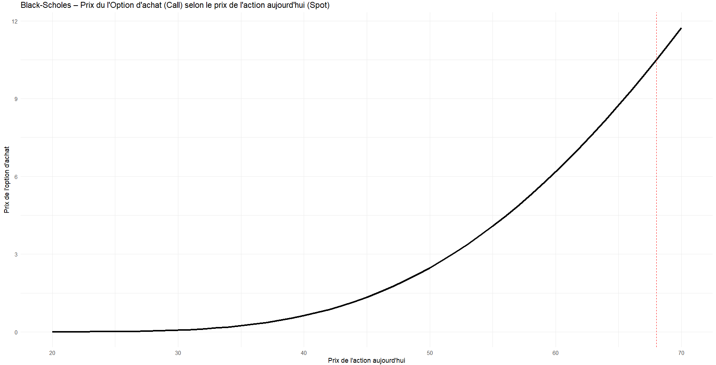
Figure 4.1 : Prix de l’option d’achat (Call) selon le prix de l’action aujourd’hui (Spot)
La courbe ci-dessus met en lumière la relation entre le prix du l’option et le prix spot actuel de l’action, tout égal par ailleurs.
Je constate que le prix du Call est une fonction croissante et convexe avec le prix de spot. Pour des niveaux de $S_{0}$ forcément éloignés et inférieurs au strike, la valeur de l’option se situe proche de zéro. En revanche, le prix du call augmente de plus en plus rapidement, lorsque $S_{0}$ se rapproche le strike.
Dans cette figure, le prix d’exercice est arrondi de valeur de Spot et fixé à $K=68$. Même si les valeurs de $S_{0}$inférieures tellement au strike, la valeur de Call reste une valeur positive en raison de la valeur temporelle liée à la volatilité e de l’horizon de placement restant jusqu’à l’échéance.

La simulation de Monte Carlo et l’asymptote vers prix théorique de Call:
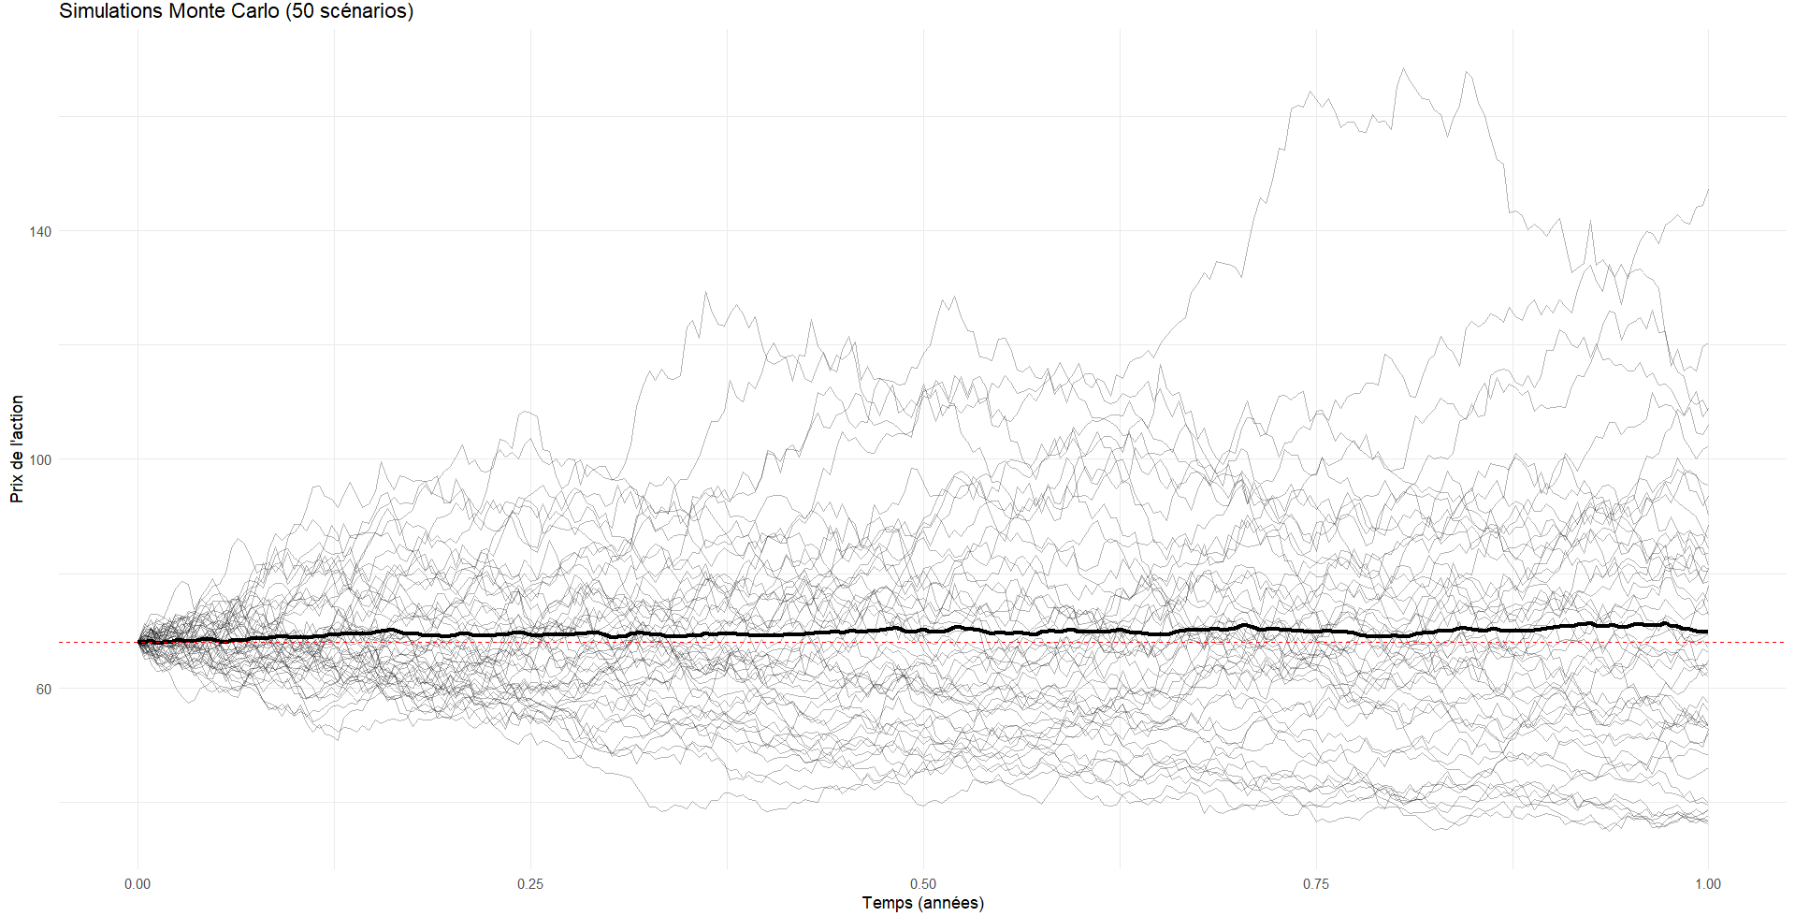
Figure 4.2 : Trajectoires simulées du prix de l’action (50 scénarios Monte Carlo)
Dans un premier temps, nous simulons 50 scénarios possibles du prix de l’action selon un mouvement brownien géométrique.
Chaque courbe représente une réalisation différente du processus stochastique, à partir du même prix initial. J’observe une dispersion progressive des trajectoires au cours du temps : certaines trajectoires augmentent fortement alors que d’autres diminuent beaucoup, ce qui reflète l’incertitude correspond à l’évolution future du sous-jacent. La ligne noire épaisse relève la moyenne des trajectoires simulées dans 50 scénairos.
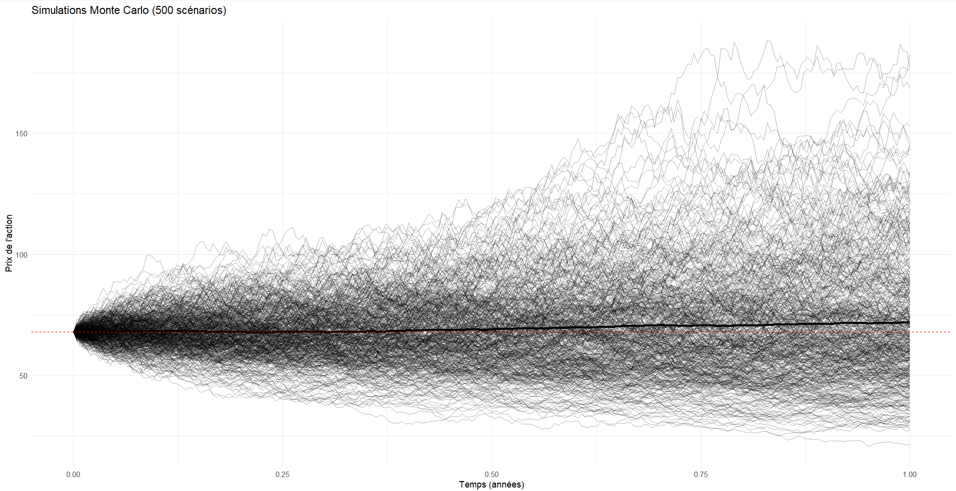
Figure 4.3 : Trajectoires simulées du prix de l’action (500 scénarios Monte Carlo)
Dans second temps, si nous augmentons le nombre de simulations à 500 scénarios, la distribution des trajectoires devient de plus en plus dense et l’éventail des valeurs possibles apparaît plus clairement.
La moyenne simulée (courbe noire épaisse) reste proche de la trajectoire théorique attendue sous la mesure de risque-neutre, tandis que la dispersion autour de cette moyenne traduit l’impact de la volatilité sur l’incertitude des prix futurs.
Le grande nombre de simulations met en évidence que le prix futur du sous-jacent n’est pas déterministe, mais aléatoire. La valeur de l’option sera donc déterminée comme l’espérance du payoff terminal, estimée à partir de l’ensemble des trajectoires simulées.
Dans le troisième temps, en expérimentant dans 50000 scénarios, j’obtiens ces résultats :
Prix théorique de Call (Black Scholes) | 10.43 EUR
Prix analytique de Call (Monte-Carlo) | 10.415 EUR
Précision (95%) | +/- 0.1093 EUR
Intervalle de confiance de 95% | [10.3059 ; 10.5246]
Tableau 4.2 : Le résultat de prix analytique de modèle Monte Carlo et de l’intervalle de confiance.
En conséquence, lorsque le nombre de scénarios simulés est trop limité, le nombre de trajectoires reste aussi restreint et la moyenne obtenue ne traduit pas entièrement par l'espérance théorique. La méthode de Monte Carlo en ce cas fournit une estimation du prix de l’option qui peut s’écarter du prix théorique, en raison d’un effet de moyenne partielle. Néanmoins, lorsque le nombre de simulations tend vers l’infini, l’estimateur de Monte Carlo converge asymptotiquement vers le prix théorique de Black-Scholes.
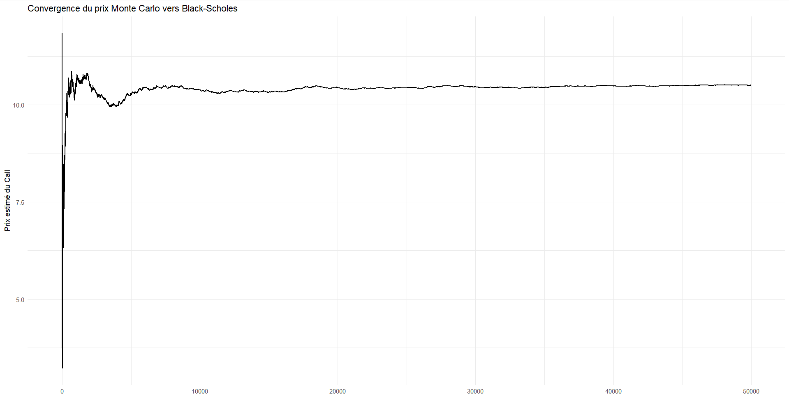
Figure 4.4 : La convergence asymptotique de prix analytique (MC) vers prix théorique (BS) (50000 scénarios Monte Carlo)

Les coefficients grecs :
 | Coefficients grecs | Résultat
(1) | Delta ($Δ)$ | 0.6070
(2) | Gamma ($Γ)$ | 0.016208
(3) | Vega ($ν)$ | 26.1317
(4) | Theta ($Θ)$ | -5.6212
(5) | Rho ($ρ$) | 30.8163
Tableau 4.3 : Le résultat des coefficients grecs
(1) Le Delta indique que si l’action Société Générale augmente de 1 €, le prix du Call augmente d’environ 0,607 €. Cela signifie également qu’une position vendeuse sur ce Call peut être couverte en détenant environ une valeur de 0,607€ action par option vendue.
(2) Le Gamma, positif et considérable, montre que le Delta varie d’environ 0,0162 pour une variation de 1 € de l’actif de sous-jacent. Cela reflète une forte convexité du Call que si le cours de Société évolue, la sensibilité de prix de l’option progresse également.
(3) Le Vega met en évidence qu’une hausse de 1 point de pourcentage de la volatilité de rentabilité annualisée implicite accroît la valeur du Call d’environ 0,26 €. Ainsi, l’option est très sensible aux anticipations de volatilité sur l’action Société Générale.
(4) Le Theta négatif signifie que le Call perd de la valeur en fonction du découlement de temps. Sur une base annualisée, la valeur de l’option décroît d’environ 5,6 €, toutes choses égales par ailleurs.
(5) Le Rho indique qu’une hausse de 1 point de porcentage du taux sans risque augmente la valeur du Call d’environ 0.308 €.
La sensibilité négative de Theta et la sensibilité positive de Rho sont cohérentes avec la formule de l’option d’achat. La valeur de Call diminue lorsque nous approchons de l’échéance, mais augmente lors que le taux d’actualisation (taux OAT) rend Strike plus favorable.
En résumé, la valeur de l’option d’achat sur Société Générale reflète une sensibilité significative au prix du sous-jacent (Delta élevé), une convexité importante (Gamma positif), ainsi qu’une forte dépendance à la volatilité implicite (Vega élevé). Comme espéré, la valeur du Call décroît avec le passage de temps (Theta négatif) et accroit avec l’augmentation de OAT français (Rho positif).

Delta Hedging et Delta-Gamma Hedging avec rééquilibre quotidien.

La stratégie Delta Hedging
Pour une trajectoire simulée du sous-jacent, je peux déduire le résultat comme suite :
- La stratégie de couverture courte montre qu’en vendant une option d’achat et en mettant en place une stratégie de couverture en delta rééquilibrée quotidiennement, la stratégie génère une perte finale de 0.00633 € pour cette trajectoire simulée.
Le tableau récapitulant les opérations de couverture associées à la position vendeuse sur call présente, à chaque date, le niveau du sous-jacent, le Delta de l’option ainsi que les quantités d’actions achetées (Δ quotidien > 0) ou vendues (Δ quotidien < 0) afin de maintenir une couverture en delta.
- La stratégie de couverture longue montre qu’en achetant une option d’achat et en mettant en place une stratégie de couverture en delta rééquilibrée quotidiennement, la stratégie génère un gain final de 0.00633 € pour cette trajectoire simulée.
De la même manière, le tableau relatif à la position acheteuse sur call détaille les ajustements successifs de la position en actions nécessaires à la neutralisation du Delta.
Les deux résultats sont de même ordre de grandeur et de signe opposé, ce qui est quasi cohérent avec la théorie de Black-Scholes : en couverture dynamique, l’espérance du PnL est nulle.
- En fonction des scénarios simulés, la figure montre que le nombre de transactions tend à diminuer à l’approche de l’échéance.
Au début de la période, le prix du sous-jacent se situe à proximité du Strike et le Delta évolue autour de 0,5. Cependant, au fil du temps, le Delta converge progressivement vers zéro lorsque le prix du sous-jacent devient de plus en plus inférieur au Strike. Dans ce cas, l’option devient fortement hors-de-la-monnaie et sa probabilité d’exercice devient quasi nulle, puisqu’elle ne possède plus de valeur intrinsèque. Ce phénomène explique le léger PnL négatif observé pour la stratégie de couverture sur une position vendeuse.
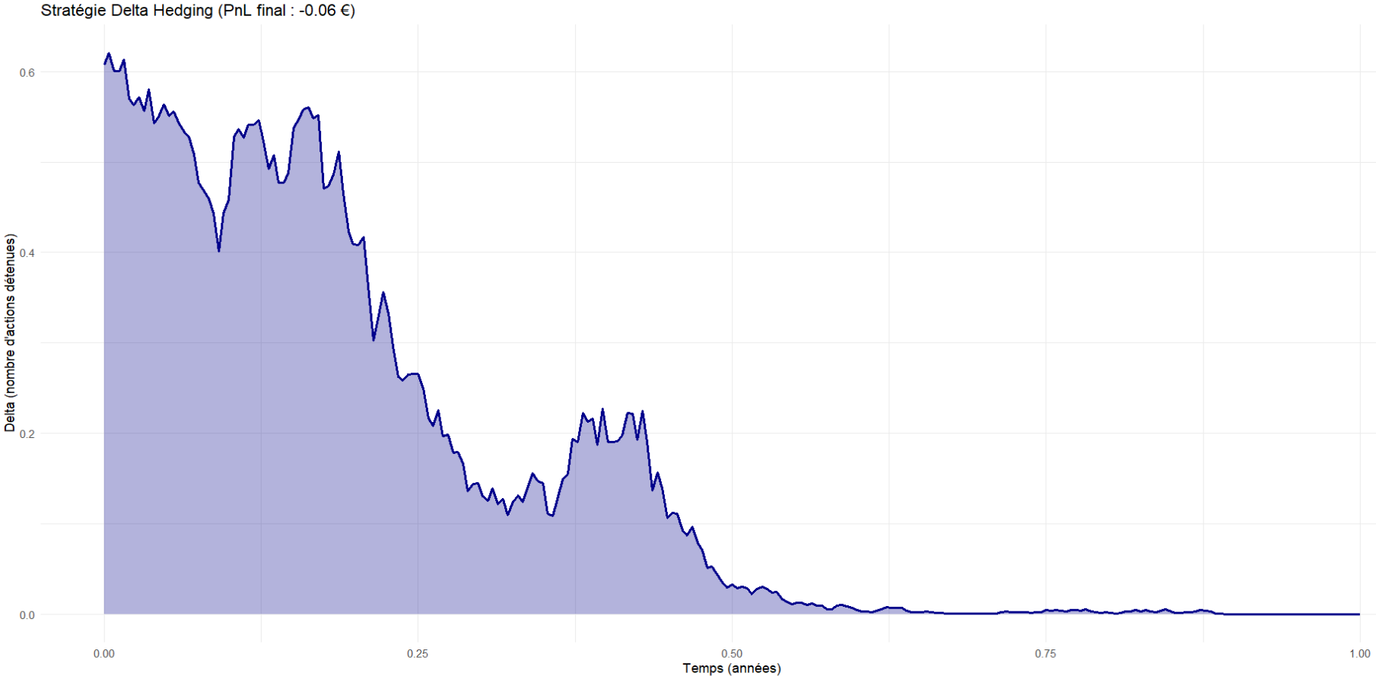
Figure 5.1 Delta Hedging - évolution du Delta
Malgré la mise en place d’une couverture dynamique en delta, le PnL final n’est pas nul. Cette perte correspond à l’erreur de couverture liée au fait que le rééquilibrage n’est effectué qu’à intervalles discrets, alors que l’option présente une convexité (gamma). Ainsi, la couverture élimine le risque de premier ordre, mais pas entièrement le risque résiduel.

La stratégie Delta-Gamma Hedgiging.
En ajoutant un second instrument optionnel, la couverture Delta–Gamma annule simultanément le Delta et le Gamma du portefeuille. Autrement dit, je corriges l’effet de convexité du prix d’option par rapport au sous-jacent, ce qui réduit fortement l’erreur de couverture.
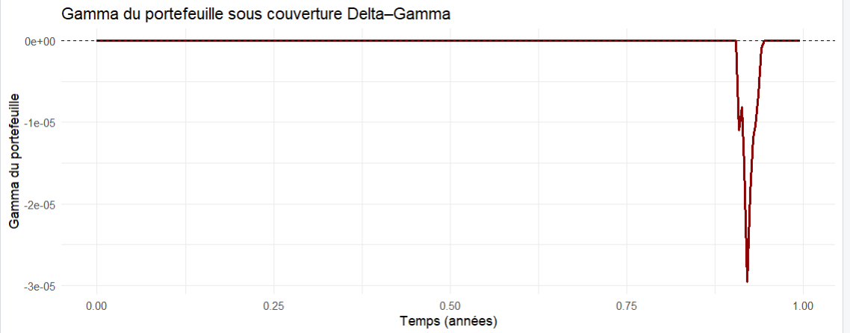
Figure 5.2 : Gamma du portefeuille sous couverture Delta–Gamma
Le graphique ci-dessus représente l’évolution du Gamma du portefeuille au cours du temps dans le cadre d’une stratégie de couverture Delta–Gamma. J’observe que, pendant la quasi-totalité de la période, le Gamma du portefeuille reste extrêmement proche de zéro. Cela confirme que la convexité de la position a bien été neutralisée grâce à l’introduction d’une deuxième option utilisée comme instrument de couverture.
Je note cependant l’apparition de petites déviations du Gamma autour de la date proche de l’échéance. Ces fluctuations proviennent principalement de deux effets : d’une part, la sensibilité des Greeks augmente fortement lorsque la maturité devient très courte; d’autre part, la couverture n’est réajustée qu’à une fréquence discrète (quotidienne dans notre simulation), ce qui empêche d’atteindre une neutralité parfaite en continu. Ces variations restent toutefois très faibles en valeur absolue, ce qui montre que l’erreur de couverture liée au Gamma est presque négligeable.
Ainsi, le modèle met en évidence que la couverture Delta–Gamma permet de réduire de manière significative le risque lié à la convexité du prix d’option, contrairement à une couverture purement en Delta où le Gamma reste non nul et peut générer des erreurs de couverture plus importantes lorsque le sous-jacent fluctue fortement.
Pour la trajectoire simulée, j’obtiens:
- PnL Delta–Gamma (short call) : $+0,0033$€
- PnL Delta–Gamma (long call) : $-0,0033$€
Ces deux valeurs sont très proches de zéro et symétriques l’une de l’autre.
 | La vente de l’option | l'achat de l'option
Delta Hedging | - 0.0633€ | + 0.00633 €
Delta-Gamma Hedging | + 0.0033€ | - 0.0033€
Tableau 5.1. Le résultat de Delta Hedging et Delta-Gamma Hedging
Sur une trajectoire donnée, la stratégie Delta peut générer un léger gain ou une légère perte, de même que la stratégie Delta–Gamma. Ce qui importe n’est pas le signe du PnL sur un scénario isolé, mais le fait que la couverture Delta–Gamma produit un PnL plus proche de zéro (erreur de couverture plus faible).
Cela signifie que, quelle que soit la position initiale (achat ou vente de call), la stratégie de couverture Delta–Gamma permet de reproduire presque parfaitement le payoff théorique, l’erreur résiduelle ne provenant que de la discrétisation (rééquilibre fini) et du caractère simulé de la trajectoire.
Dans notre simulation, le PnL final de la stratégie Delta–Gamma est quasi nul (quelques centimes d’euro), ce qui montre que la prise en compte du Gamma améliore nettement la qualité de la couverture par rapport à une couverture uniquement en Delta. La symétrie des résultats entre la position courte et la position longue reflète simplement le fait que ces deux stratégies sont l’exact miroir l’une de l’autre : le gain de l’une correspond à la perte de l’autre.
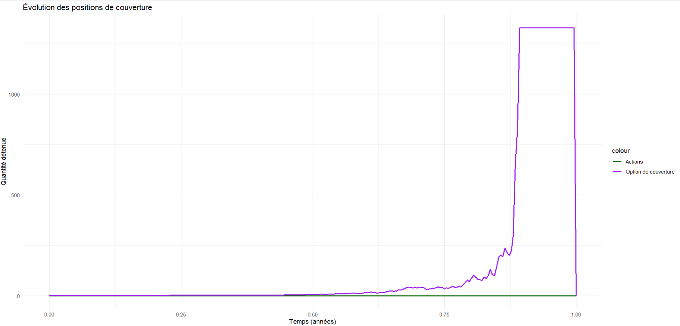
Figure 5.3 : Évolution des positions de couverture
Le graphique présente l’évolution des positions de couverture au cours du temps, à la fois en actions et en option de couverture (option de strike $K_{2}$). On constate que la position en actions reste très faible durant la majeure partie de la période, tandis que la position sur l’option de couverture augmente progressivement à mesure que l’on s’approche de la maturité, avant de croître fortement dans les derniers instants.
Ce comportement s’explique par la nature même de la couverture Delta–Gamma. Tant que la maturité reste éloignée, le Gamma des options est relativement faible et la neutralisation de la convexité nécessite des ajustements limités. En revanche, à l’approche de l’échéance, la sensibilité des Greeks augmente fortement : le Gamma de l’option initiale devient très élevé lorsque le sous-jacent se rapproche du strike, ce qui oblige à renforcer rapidement la position dans l’option de couverture afin de maintenir la neutralité Delta–Gamma.
Par contraste, la position en actions reste beaucoup plus stable car elle ne sert qu’à neutraliser le Delta résiduel du portefeuille. La plus grande variabilité observée sur l’option de couverture illustre donc le rôle central de cet instrument dans la gestion du risque de convexité.
En résumé, ce graphique met bien en évidence que la couverture Delta–Gamma nécessite des ajustements importants et plus coûteux lorsque l’on se rapproche de l’échéance, ce qui correspond exactement aux prédictions théoriques du modèle de Black–Scholes.

Les strikes sont représentés sous la forme d’un « U », où l’axe Y correspond à la volatilité et l’axe X correspond aux strikes. Lorsque le strike est éloigné du prix de marché, il traduit par une forte volatilité. En revanche, lorsqu’il est proche du prix de marché, il est associé à une faible volatilité. L’existence du « smile » s’explique par le fait que les investisseurs sont prêts à payer un prix plus élevé pour se couvrir contre le risque, car ils sont averse au risque.
Le skew aurait lieu si la droite de volatilité n’est pas symétrique, autrement dit, un côté serait plus élevé que l’autre. Sur le marché financier, si le put et le call sont éloignés du prix, le put représente une forte volatilité car les investisseurs ont peur d’une chute de prix ; la demande d’achat de puts augmenterait alors. Le call révèle une faible volatilité car si le prix de l’action augmentait, le risque serait diminué. Donc, le put est plus cher que le call. La volatilité serait plus sensible à une diminution du prix.

